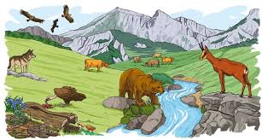
Zwierzęta są Eco!

Interaktywna, proekologiczna zabawa teatralna kreująca u dzieci postawę poszanowania dobrostanu innych istot. Mała forma teatralna, realizowana przez aktorkę animującą postaci zwierzęce, lalki typu muppetowego.

